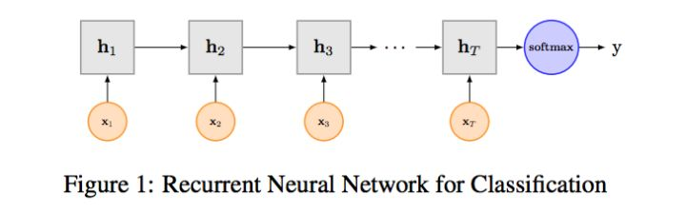
单向rnn
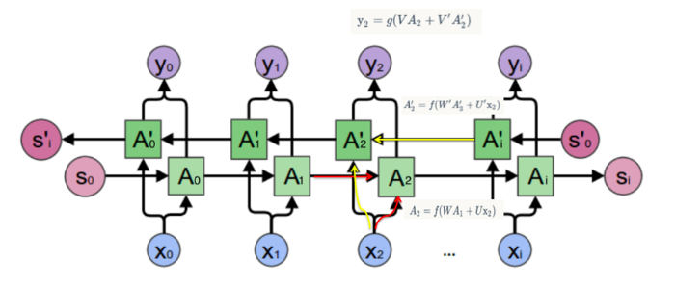
双向rnn
- 无attention
  - Rnn分类：首先将输入的词xi通过lookup_table获得Word embedding表示，然后获取最后时刻T的输出oT作为整个句子的表示，然后接一个全连接层，再套一个softmax实现非线性分类。
  - Bi-rnn分类：首先将输入的词xi通过lookup_table获得Word embedding表示，然后分别通过前向rnn和后向rnn，分别获取前向rnn的最后一个输出以及后向rnn的第一个输出，将二者拼接起来，作为整个句子的最后的输出表示，然后连一个全连接层再套一个softmax实现非线性分类

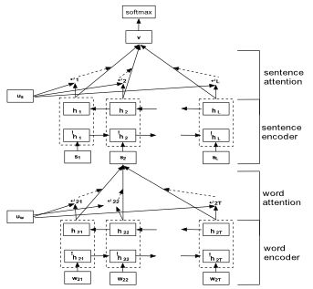
- attention机制
attention机制常用于encoder-decoder框架中，但是也能用在分类问题或者排序问题中，本文着重理解的是短文本分类、排序中的attention机制，attention的网络结构见上图。
相似句模型的网络结果与上图的word层相似，但是有几点不一致的地方，下面具体来说相似句rnn模型用到的网络结构：
query, posnorm,negnorm通过embedding得到[batch_size,seq_len,embedding_size],然后通过传统的rnn或者birnn，将上下文信息提取出来，得到隐藏层的输出[batch_size,seq_len,(2*)hidden_size], 如果是birnn，隐层输出大小就是2*hidden_size
将获取到的query的rnn表示，进行mean_pooling(用上了单词的隐层信息，而不是最后一个单词的隐层信息)。这边需要注意一点，我们指定了seq_len，但是部分句子的长度达不到seq_len，需要padding，我们知道哪些是padding的，在做信息sum的时候，那些padding的单词，权重置为0，并且一个batch中，每个句子的实际seq_len是不一样的，做信息mean的时候，是除以每个句子实际的seq_len
posnorm和negnorm的dot attention。将前面mean_pooling得到的query表示分别和posnorm和negnorm进行dot attention。以posnorm为例，query和posnorm做点积操作，计算二者的对齐程度alpha，alpha套一个softmax，得到每个单词的注意力分配概率（预测posnorm标签的每个单词的时候，输入query中每个单词的重要程度都是不一样的），如前所述，padding的单词，alpha的权重应该为0。完了进行alpha的归一化，最后得到posnorm的alpha加权表示
在获得query的mean_pooling表示，posnorm和negnorm的dot attention表示后，分别计算query和posnorm的余弦相似度以及query和negnorm的余弦相似度

